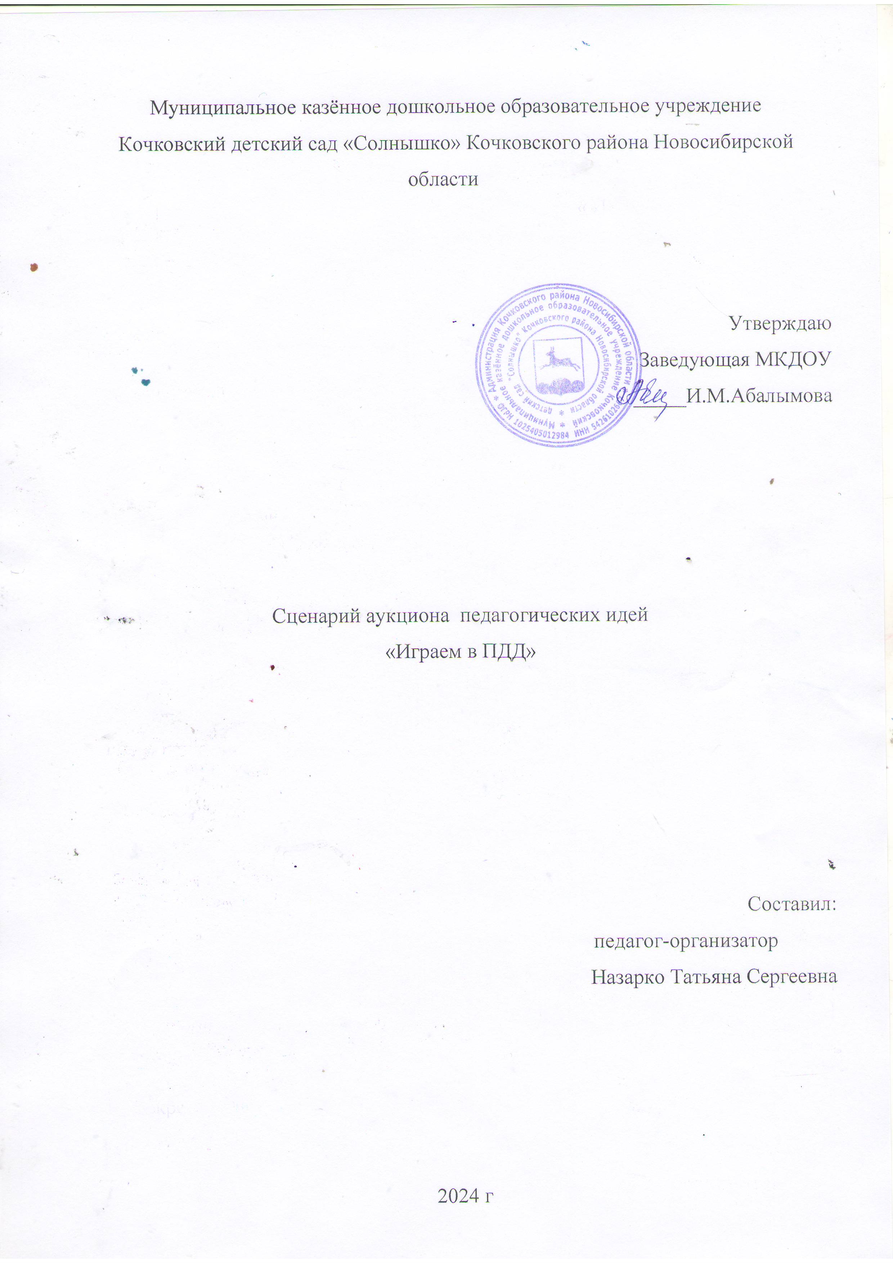

**Цель: обобщение опыта работы воспитателей по теме « Играм в ПДД», повышение профессионального мастерства педагогов, через обмен опытом.**

**Материалы и оборудование:** молоток аукциониста, ножницы, клей, раздаточный материал, картон.

**Ход аукциона:**

**Ведущий:** Уважаемые коллеги, сегодня мы проводим Аукцион педагогических идей. Тема аукциона: «Играем в ПДД», а так же у нас будет мастер – класс по изготовлению дидактических игр.

Аукцион – это публичная продажа товара с использованием торгов.

Товар продается в присутствии многих желающих – покупателей.

Цена товара определяется в процессе того, как покупатели торгуются между собой за право купить товар.

Всем предлагаю участие принять,

В педагогическом аукционе находки показать.

Здесь каждый может похвалиться,

Своей идеей поделиться.

Для чего она сгодиться

Как на детках отразиться,

Что воспитает, разовьет,

Чему научит каждый лот.

У вас на столах лежат бланки, где вы будите фиксировать стоимость лота. В конце аукциона бланки сдадите жюри.

**Красный** - что-то новенькое, очень интересное.

**Жёлтый** - идея понравилась, по возможности буду применять в своей работе.

**Зелёный** – интересно, но для меня это не ново.

Цена определяется в процессе того, как педагог представляет свою идею.

Какой лот наберет больше всего красных значков, значит, эта идея оказалась самой ценной на нашем аукционе, и чаще всего будет применяться в образовательной деятельности.

Подсчет значков будет вести жюри.

В нашей стране, как и во всем мире, увеличивается количество **дорожно-транспортных происшествий**: по статистике, каждой десятой жертвой ДТП становится ребенок. Чаще это связано с невыполнением **правил дорожного движения**: ребенку трудно понять, что такое транспортный поток. Дети часто страдают от непонимания той опасности, которую представляет собой автомобиль.

Большую роль в решении этой проблемы имеет организация **работы по предупреждению дорожно-транспортного травматизма в дошкольных учреждениях.** Знакомить **детей с правилами дорожного движения,** формировать у них навыки**правильного поведения на дороге** необходимо с самого раннего детства, так как знания, полученные в детстве наиболее прочные**: правила,** усвоенные ребенком, впоследствии становятся нормой поведения, а их соблюдение – потребностью человека.

На сегодняшний аукцион представлено 7 лотов:

Итак, начинаем.

*(Звонит в колокольчик)*

**Аукционист:** Аукцион открыт (стук молотка). Объявляются торги педагогическими идеями.

Представляем вашему вниманию:

**Лот № 1** игра « Разрезные картинки»

Автор: Воспитатели ясельной группыДубровина Е.Ю., Дубровина Е. С.

**Лот №2** игра « Посмотри и угадай»

Автор: Воспитатели младшей группы Видинеева А.Г, Дубровина Е.С

**Лот №3** игра « Транспорт»

Автор: Воспитатели второй младшей группы Румянцева О.П, Коротовских Л.А.

**Лот № 4** игра «Разрезные картинки. Знаки дорожного движения»

Автор: воспитатели средней группы 1 Овсянникова Н.В, Васильева И.И

**Лот № 5**игра « Макет дороги»

Автор: воспитатели средней группы 2 Василенко Л.Г, Солдатова О.И

**Лот № 6** игра «Кубик Блюма»

Автор: воспитатели старшей группы Матько А.Ю, Одинец С.А

**Лот № 7**игра «Мемори»

Автор: воспитатели подготовительной группы Вышарь Т.В, Васильева И.И

Ведущий: Все лоты представлены, а пока мы отдохнём жюри подсчитает чей же лот сегодня самый ценный на нашем аукционе, и чаще всего будет применяться в образовательной деятельности.

Разминка «Калейдоскоп»

Каждый из нас видел калейдоскопы, и знает, что он состоит из маленьких частичек стекла, каждая имеет только один цвет и одну постоянную форму. Когда частички объединяются по несколько в группу. Получается красивый, разноцветный, удивительный по форме узор. Так и люди: каждый по себе имеет ценность, каждый по своему красив.

Давайте поиграем:

Представьте себе, каждый из вас – цветное стёклышко. Стёклышки оказались близко друг к другу (соберитесь в тесную кучу).

А теперь рука начала брать стёклышки по одному и составлять узор. Раз и стёклышки объединились по два. Два и стёклышки снова рассыпались по одному и застыли. Теперь объединились по три, снова по одному По четверкам и снова по одному.

А теперь я предлагаю вам закрыть глаза. Теперь рука повернула калейдоскоп еще раз и увидел удивительный узор : все стеклышки выстроились в ровный круг. Сейчас с закрытыми глазами касаясь друг друга, постарайтесь выстроиться в круг. Стёклышки застыли и открыли глаза. Посмотрите - получился ли у вас круг? Улыбнись друг другу. Слово предоставляем жюри.

**Мастер – класс « Изготовление дидактических игр по ПДД**

**Кубики «Дорожные знаки» (для детей старшего возраста)**

Цель: продолжать **знакомить детей с дорожными знаками и правилами дорожного движения.**

Задачи: закрепить и систематизировать знания **детей о знаках дорожногодвижения**, их назначении; тренировать в подборе подходящих по форме и цвету фрагментов рисунка **дорожного знака** и складывать их в целое изображение, развивать память, связную речь, логическое мышление, пространственную ориентировку, внимание, мелкую моторику рук

**Дидактическая игра «Знай и соблюдай»**

**(старший дошкольный возраст)**

Цель: продолжить знакомить детей с дорожными знаками, уметь объяснять их значение, закреплять умение использовать их в игр.

**Правила игры:**

Каждый игрок выбирает себе игровую фишку – грузовик.

Игроки по очереди бросают кубик и перемещают свои фишки по игровому полю на столько кружочков вперёд, сколько их выпало на верхней стороне кубика.

1.Игрок пропускает ход, если его фишка остановится на кружочке с изображением следующих дорожных знаков: «Движение запрещено», «Остановка запрещена», «Прочие опасности» и «Въезд запрещён».

2.Игрок перемещает свою фишку по стрелке (вперёд или назад в зависимости от знака, если фишка остановится на кружочке с изображением следующих дорожных знаков: «Дорожные работы», «Объезд препятствия справа или слева», «Пешеходный переход», «Движение налево»

3.Игрок передаёт свой ход любому игроку на собственный выбор, если его фишка остановится на кружочке с изображением дорожного знака «Уступите дорогу».

4.Игрок получает дополнительный ход, если его фишка остановится на кружочке с изображением дорожного знака «Главная дорога».

Ведущий: Надеюсь, что представленными идеями вы пополните свои методические копилки и будите активно применять в своей деятельности. Лоты, которые были представлены сегодня, раскрывают творческий потенциал педагогов в выдвижении оригинальных идей.

Ведущий: Закончить наш аукцион хочется словами:

«По сути, хорошая идея - это та, что сработала. Поэтому никогда не скажешь, что хорошо, а что плохо, пока не попробуешь» Нельсон Сампаю.

***Всем удачи и творческих успехов!***

|  |  |
| --- | --- |
| Лот 1 ясли |  |
| Лот 2 младшая группа |  |
| Лот 3 вторая младшая группа |  |
| Лот 4 средняя группа №1 |  |
| Лот 5 средняя группа 2 |  |
| Старшая группа |  |
| Подготовительная группа |  |

